連福帶祿 | 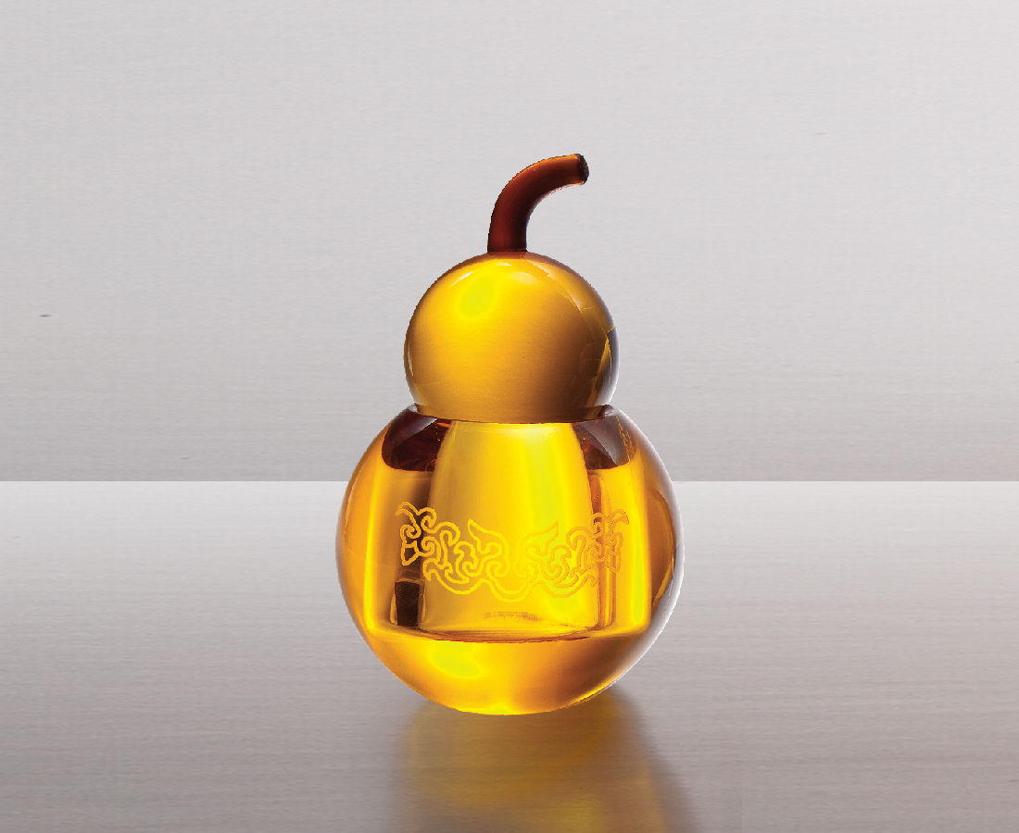
在江湖，打一萬個滾，才得如此玲瓏剔透。
切切磋磋、琢琢磨磨，小福大祿連綿豐登。
small Fortune brings Abundant Prosperity
During the course of life Diplomacy and finesse Ensures smooth sailing Even the smallest fortune Brings abundant prosperity

編號 | 1802987 | No | 1802987
名稱 | 連福帶祿 | Name | small Fortune brings Abundant Prosperity
顏色 | 琥珀 | Color | amber
尺寸 | 8 * 8 * 13.5 | Size | 8 * 8 * 13.5
重量 | 0.65 | Weight | 0.65
限量 | O | Limited Edition | O
售價 | NT$ 1450 | Price | NT$ 1450
 | RMB$ 345 |  | RMB$ 345

